VŮDCŮV BUNKR U MAŘENIC

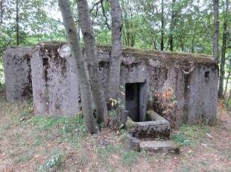

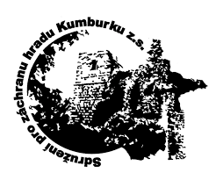

Vaistauer Martin
I/2020

Úvodem: - počátkem října roku 2019 uplynulo 81 let od násilného připojení Sudet k hitlerovskému Německu. Říšský kancléř Adolf Hitler nově vyzískaná území na severu Čech s velkou slávou navštívil již 6. října 1938. Vůdce s početným doprovodem projel nejprve přes Rumburk, Českou Kamenici do Nového Boru, poté pokračoval přes Cvikov a Mařenic do Oybina, následně zpět do Chrastavy a Frýdlantu, odkud se opět navrátil do Německa. Jeho pozornosti samozřejmě neunikly ani Němci obávané betonové pevnůstky českého pohraničního opevnění v Lužických horách…

Jako první v pořadí navštívil německý Vůdce betonový řopík (N1/30/A180) ležící ve svahu na Křížovém vrchu (položen při cestě z Kamenice do Chřibské; cca 15 km od Mařenic), tento objekt byl však nedlouho předtím záměrně poničen ohněm (byla zapálena stavební výdřeva bunkru). „Češi při svém ústupu vzali s sebou veškeré zbraně a použitelné zařízení z bunkrů. Pak zapálili vnitřní bednění, takže jsme při našem příchodu nacházeli jen černým dýmem zakouřené betonové bloky.“ O několik desítek minut později zavítal Hitler na nepoškozený – navíc nadšenými sudetskými obyvateli urychleně slavnostně vyzdobený - bunkr u Mařenic, ležící příhodně v těsné blízkosti příhraniční silnice Cvikov – Mařenice – Krompach… Z ploché betonové střechy zdejšího bunkru si Hitler následně vášnivě zařečnil ke svým soukmenovcům…

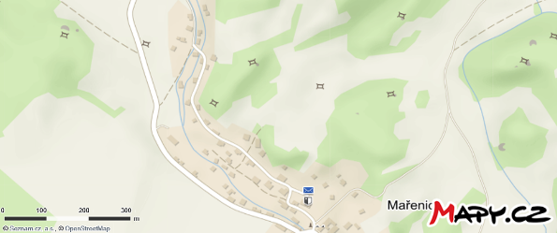

(Hitlerem navštívený bunkr (umístěn v těsné blízkosti silnice) na současné turistické mapě)
Hitlerem zhlédnutý bunkr (M1/234/A-180) u Mařenic se obratem stal doslova poutním místem nejen místních nacistů. Slavnostně bylo dokonce vydáno několik propagačních pohlednic, které pyšně upomínaly na vzácnou krátkou návštěvu samotného Vůdce. „Po obsazení odstoupených oblastí byly vydávány desítky nejrůznějších propagačních pohlednic na téma připojení Sudet k Říši a vděčnost Vůdci.“ Po klíčové bitvě u Stalingradu (podzim 1942 – zima 1943) se však někdejší hrdost na vzácnou říjnovou návštěvu z roku 1938 začala z myslí zdejších – dlouhou světovou válkou ztrápených - sudetských obyvatel pozvolna vytrácet …

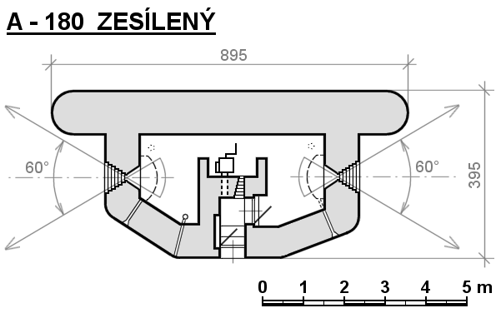

(Půdorys objektu lehkého opevnění vz. 37 - zesílený typ A-180)

Zdroj: Upraveno podle publikace L. Arona: Československé opevnění 1935-1938, vydané okresním muzeem Náchod v roce 1990.
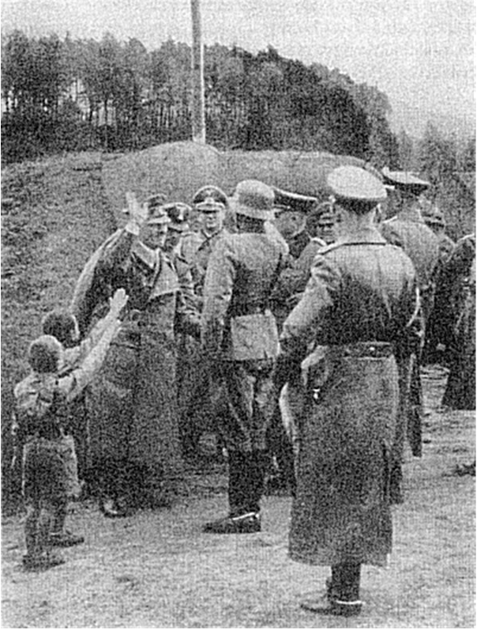
(Adolf Hitler se svým doprovodem u Mařenic navštěvuje 6. října 1938 opuštěný betonový bunkr (M1/234/A-180) čs. opevnění)

Zdroj: http://marenice.eu/historie.htm
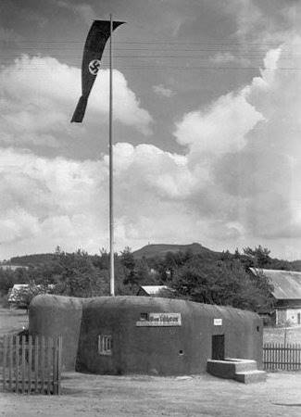
(Hitlerem navštívený bunkr u Mařenic (foceno zřejmě roku 1939))

Zdroj: archiv I. Vondrovského

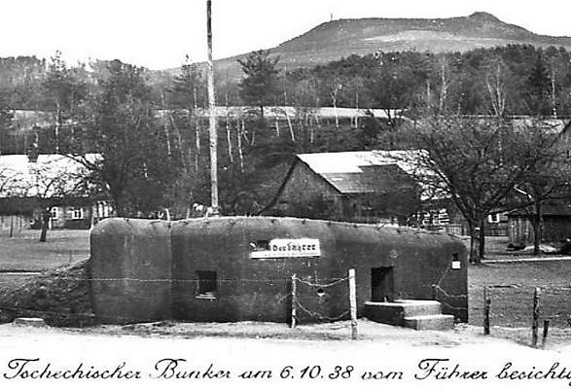

(Hitlerem navštívený bunkr u Mařenic (foceno zřejmě již někde na přelomu let 1938/39, stromy ještě bez listí)); pozdější plaňkové oplocení bunkru prozatím supluje jednoduchý drátěný zátaras; v pozadí dominantní hřeben hraniční hory Hvozd (750 m))

Zdroj: https://ceskolipsky.denik.cz/galerie// repro Lužické hory.cz

„Severní část okresu zabrali už mezi 2. a 3. říjnem 1938, ve stejných dnech „převzali" také severozápadní část Liberecka od Hrádku až po Stráž nad Nisou včetně dnešních libereckých čtvrtí Ruprechtice a Pavlovice a také celé Frýdlantsko až k čáře Heřmanice Dětřichov Raspenava - Bílý Potok. Společně s Libercem obsadila německá armáda také Jablonecko a mezi 9. a 10. říjnem přišel na řadu zbytek Českolipska a zbývající území.“ (…) České obyvatelstvo v té době ve velkém prchalo do vnitrozemí, kterého se Mnichovská dohoda netýkala. Poslední evakuační vlak s českými rodinami odjel z České Lípy 9. října 1938.“
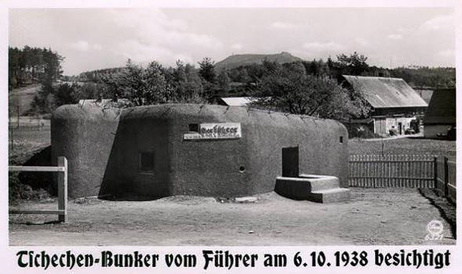
(Hitlerem navštívený bunkr u Mařenic (foceno zřejmě v polovině roku 1939); nový dřevěný plůtek vlevo ještě nedokončen))
Zdroj: Vlastivědné muzeum Česká Lípa

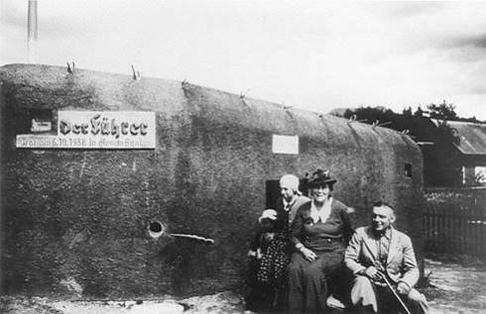
(Hitlerem navštívený bunkr u Mařenic (foceno zřejmě roku 1939))

Zdroj: archiv J. Škody
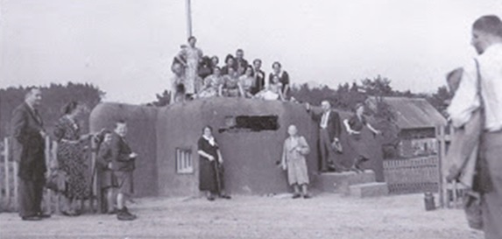
(Hitlerem navštívený bunkr u Mařenic; pamětní deska je na fotografii dodatečně začerněna)

Zdroj: http://prochpra-travnik.blogspot.com/2007/07

„Na základě jednání mezinárodní komise v Berlíně bylo odstoupené území rozděleno do pěti okupačních úseků a stanoveny postupové linie pro jednotlivé dny tak, aby československá armáda a státní správa měly alespoň minimální čas k zajištění vyklizení území. Logickým vyústěním této akce bylo rovněž vyhnání nebo dobrovolný odchod statisíců českých obyvatel, kteří bydleli v pohraničí.“ Hitler během své dlouhé triumfální říjnové cesty po nově nabytém pohraničním území Sudet navštívil celkem šest někdejších českých a moravských betonových pevnůstek. Pamětní desku umístili mu jeho nadšení obdivovatelé též na betonový bunkr v obci Nové Heřminovy (okres Bruntál), který Vůdce navštívil hned 7. října 1938. „Původně vytipovaný bunkr (nad žel. tratí) k Hitlerově triumfální návštěvě byl při ústupu čs. vojáků taktéž vypálen, k návštěvě Vůdce byl pak zvolen bunkr v těsném sousedství vypálené pevnůstky“ Také po této Hitlerově triumfální návštěvě se zdejší bunkr stal doslova dalším poutním místem nacistů. V prosinci 1938 sudetští Němci dokonce na betonový objekt usadili mramorovou ceduli s bronzovou plaketou Hitlerovy podobizny a nápisem „Na paměť Adolfu Hitlerovi, osvoboditeli sudetského lidu a zakladateli Velkoněmecké říše“.
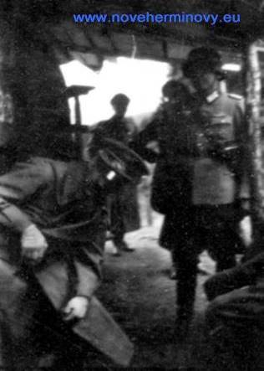
(Hitler vystupuje z bunkru v obci Nové Heřminovy)

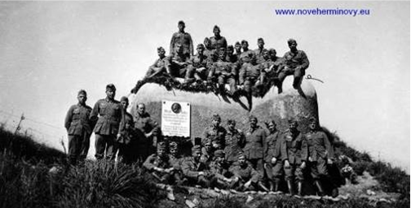
(Hitlerem navštívený bunkr u Nových Heřminov – taktéž již s pamětní deskou – v obležení desítek německých vojáků)
Pár slov o obci Mařenice: - „Mařenice, (německy Groß-Mergthal), je obec v severní části okresu Česká Lípa, zhruba 10 km severovýchodně od Nového Boru. Obec zahrnuje 400 domů (2001), z nichž část se nachází v připojených obcích. Žije zde 315[1] obyvatel. Katastrální výměra území obce včetně připojených částí činí 2 654 ha, celé území je součástí CHKO Lužické hory.“

V čase Hitlerovy návštěvy (6. října 1938) měla pohraniční ves Mařenice cca 1000 obyvatel (v roce 1939 zde žilo 950 obyvatel). „V období 1. republiky se obec rozrůstala nejen co do počtu, ale i co do množství služeb. V obci byly dva obchody, cukrárna, řeznictví, několik hospod, zubař, Kampelička, prodejna textilu, kovářství, drogerie, pila, mlýny, krátce na to i četnická stanice, truhlářská dílna a pošta.“
Po prohrané světové válce byla valná část německého obyvatelstva z Mařenic odsunuta na území někdejší Velkoněmecké říše (Großdeutsches Reich). Poslední Němci své bývalé domovy opustili 16. října 1946 (tedy 8 let a 10 dnů po Hitlerově „slavné“ návštěvě), do jejich někdejších domů přicházeli následně noví osídlenci z českého vnitrozemí. Většina z čerstvě příchozích však neuvykla zdejším tvrdým životním podmínkám, mnozí tak zanedlouho opět odešli… Počet obyvatel obce se tak dramaticky snížil (roku 1950 žilo v Mařenicích jen 255 obyvatel, tedy pouhá ¼ předválečného stavu). Četné opuštěné domy zůstaly dlouhodobě prázdné, některé z nich byly časem adaptovány na rekreační objekty, jiné s konečnou platností zchátraly - a byly následně strženy (s jejich bouráním se započalo v létě roku 1960).

Roku 1981 se obec Mařenice stala střediskovou obcí, k níž byly připojeny obce Krompach + Dolní a Horní Světlá. Po listopadu 1989 se obec Krompach opět osamostatnil, zatímco Dolní a Horní Světlá zůstaly již pevnou součástí Mařenic. „V katastru obce Horní Světlá leží nejvyšší hora Lužických hor (Luž; (793 m)).“ V 90. letech 20. století se zanedbaná pohraniční obec začala opět pozvolna probouzet k životu. Postupně byl zrekonstruován kostel, po roce 2000 se oprav dočkaly i další památky, včetně známé barokní kaple na vrchu Kalvárii (445 m)…
Obec Horní Světlá (dnes součást Mařenic) se v září roku 1938 stala velmi smutným svědkem zákeřného přepadu zdejší četnické stanice zfanatizovanými nacisty (Freikorpsem). „Dne 22. září 1938 kolem poledne hlásilo družstvo Stráže obrany státu (SOS), umístěné na celním úřadě v Horní Světlé, střelbu a výbuchy směrem od Varnsdorfu. V brzkých odpoledních hodinách bylo hlášeno, že velký počet ozbrojených ordnerů postupuje směrem od Luže k celnímu úřadu. Nedlouho nato došlo hlášení, že družstvo SOS před nepřátelskou přesilou opustilo stanoviště a ustoupilo. Ústup byl proveden kolem 15. hodiny. Němečtí teroristé budovu celnice obsadili a začali demolovat její zařízení. Do večera byl celní úřad zdemolován k nepoznání. Byl zničen i státní znak na hraničním sloupu. Hlídka SOS na vrchu Luže spatřila 22. září 1939 na budově celního úřadu prapor s hákovým křížem. Toto ihned nahlásila vojenskému velitelství v Mařenicích. (…)
V literatuře i na internetu lze dohledat podrobnější popisy událostí spojených s přepadem celnice. Na připomenutí událostí ze září 1938 byl v blízkosti dnes již neexistující celnice vybudován památník, jehož slavnostní odhalení proběhlo 20. září 2003, tedy k 65. výročí popisovaných událostí.“

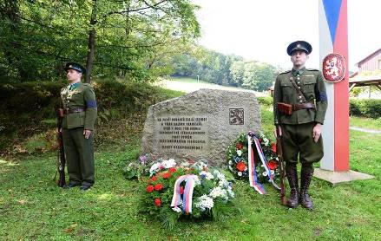
(Památník u Horní Světlé; součástí pomníku je kopie hraničního sloupu ČSR z 20. let )

Zdroj: https://www.kraj-lbc.cz
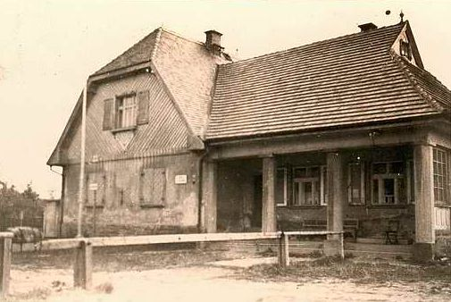
(Horní Světlá – budova někdejší celnice, dnes již zaniklá)

Zdroj: www.mistopis.eu/mistopiscr/sever/cvikovsko/wache.htm

„Na říšskoněmeckém území jsme už slyšeli mnoho hodnověrných zpráv o nouzi a bídě sudetských Němců, a tak nám bylo teď po našem obsazení ještě více zřejmé, jak muselo obyvatelstvo trpět zvláště v posledních měsících kvůli českým násilnostem. Různorodé okolí působilo zanedbaným a nepořádným dojmem.“

„Časté zmínky o útrapách a útlaku sudetských Němců či o českých a komunistických bandách přepadávajících bezbranné německé obyvatelstvo svědčí o tom, že pisatel zcela podlehl a uvěřil německé propagandě a falešným a překrouceným zprávám z německého tisku. Paradoxně však neuvádí jediný důkaz o tom, že by tomu tak skutečně bylo na jejich postupové trase. Jediný předložený důkaz o českém teroru je strhaná výzdoba obce uchystané na přivítání německé armády.“
Výstavba bunkrů čs. Opevnění v Lužických horách: - s výstavbou pevnůstek (vz. 37) u Mařenic bylo započato na podzim roku 1937. „Počátkem měsíce září začaly opevňovací práce ve zdejším okolí. Za vojenského dozoru je prováděla firma bratři Novákové z Hradce Králové. Pronajaly jsme jí ve zdejším nádraží složiště ve výměře 365 m². Materiál zde uskladněný byl po celou dobu hlídán vojenskou stráží.“

Myšlenka výstavby pohraničních opevnění (podle francouzského vzoru) začala být projednávána v hlavním štábu československé armády v roce 1933. „Roku 1933 dosáhl Adolf Hitler jmenování kancléřem.“ Na podzim roku 1934 prezident ČSR od hlavního štábu obdržel důvěrnou zprávu o opevňování státu.
V závěru roku 1934 padlo rozhodnutí o výstavbě pásů pohraničního opevnění. V březnu 1935 vznikl výkonný orgán - „Ředitelství opevňovacích prací“ (zkráceně ŘOP). Na jaře roku 1936 ŘOP předložilo nový ucelený projekt výstavby pohraničního opevnění. Náčelník hlavního štábu předložil tento plán 4. června 1936 Nejvyšší radě obrany státu. Již 5. června 1936 schválila tento dlouhodobý program výstavby čs. pohraničního opevnění vláda Československé republiky. ŘOP mělo v plánu vybudovat 1 276 těžkých a s 15 463 lehkých objektů, plán výstavby opevnění byl rozvržen na 10 let, stavební záměr však nesmlouvavě ukončily neblahé události z podzimu roku 1938.
V Lužických horách se s výstavbou opevnění započalo v roce 1937 (zdejší opevnění bylo součástí dlouhé obranné severní linie Krkonoše – Labe). Stavebních úseků zde bylo stanoveno celkem 7, a to: L1 - Jítrava, L2 - Petrovice, L3 - Heřmanice, M1 - Mařenice, M2 - Rousínov, N1 - Studený a N2 - Všemily.
Stavební úseky M1 (celkem 45 pevnůstek) a M2 (celkem 56 pevnůstek) byly v srpnu 1937 zadány k výstavbě firmě Josef a František Novákovi z Hradce Králové. Do zimy roku 1937 se firmě podařilo vybetonovat celkem 29 pevnůstek (14 pevnůstek ze začátku úseku M1, 13 pevnůstek ze začátku úseku M2 a dva objekty u vísky Trávník). Stavitel Josef Novák však zanedlouho zemřel, jeho firma tak musela od výstavby zbývajících bunkrů nečekaně upustit. Oba úseky (M1; M2) byly v květnu 1938 znovu zadány k výstavbě, tentokráte firmě ing. Belady z Prahy. Tato firma všechny zadané pevnostní objekty stihla do smutné podzimní kapitulace roku 1938 dokončit.
Expanzívním Adolfem Hitlerem navštívená pevnůstka u Mařenic (M1/234/A-180) je dodnes velmi snadno identifikovatelná (jen je v současnosti před zraky poutníků skryta v husté letité náletové zeleni) – a to podle nízkého betonového ohrazení jejího vchodu (tzv. inundační šachta - ochrana před vniknutím vody), kterou disponuje údajně jako jedna jediná z četných pevnůstek v celých Lužických horách.
Pamětí zdejšího ospalého kraje již dávno zapomenutý bunkr (M1/234/A-180) je v současnosti stále volně přístupný, v čase naší podzimní návštěvy byly jeho interiéry suché, pouze „vyzdobené“ pohozenými nemnohými odpadky…

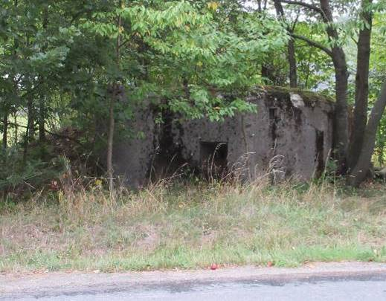

(Po návštěvě Vůdce byl mařenický bunkr Němci obratem zvěčněn na četných oslavných fotografiích. Dnes je jeho letitá šedá omšelá betonová hmota stydlivě skryta před zraky nemnohých návštěvníků v husté náletové zeleni.)

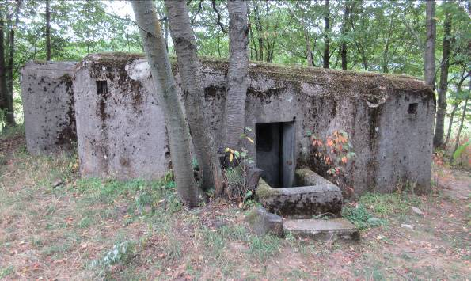
(Bunkr (M1/234/A-180) u Mařenic; pohled ze silnice)

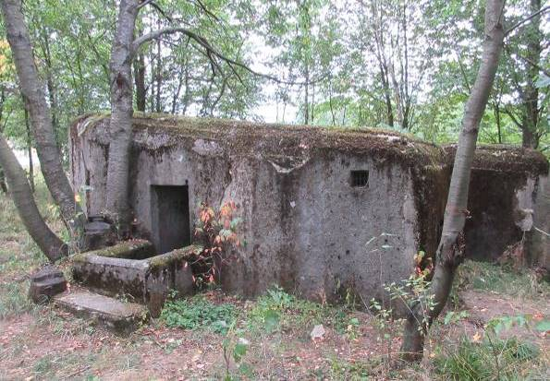
(Bunkr (M1/234/A-180) u Mařenic; pohled z okraje navazující louky)
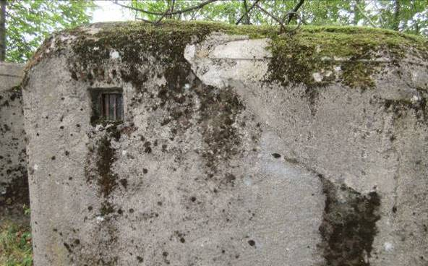(V těchto místech byla několik let hrdě umístěna pamětní deska, upomínající na vzácnou návštěvu bunkru Adolfem Hitlerem 6. října 1938)

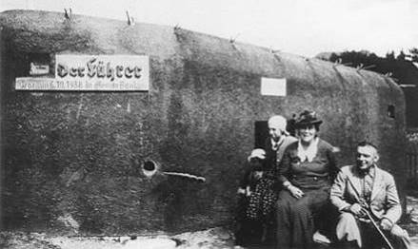
(Hitlerem navštívený bunkr u Mařenic (foceno zřejmě roku 1939); pamětní deska vlevo)

Zdroj: archiv J. Škody
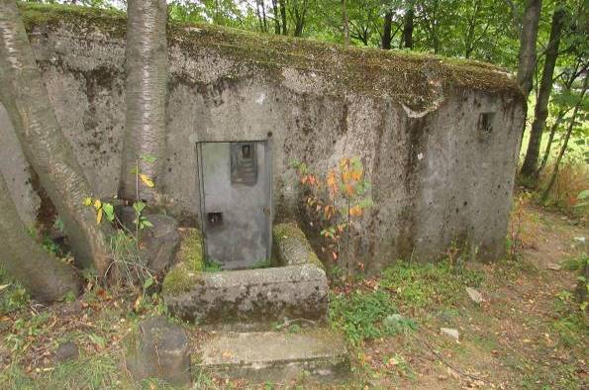
(Bunkr (M1/234/A-180) u Mařenic; vstup do pevnůstky)

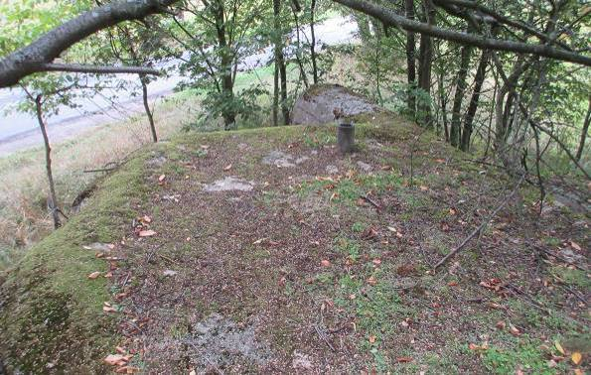
(Bunkr (M1/234/A-180) u Mařenic; na tuto plochou střechu pevnůstky vystoupil 6. října 1938 Adolf Hitler, aby si z ní krátce zařečnil ke svým četným fanatickým soukmenovcům)
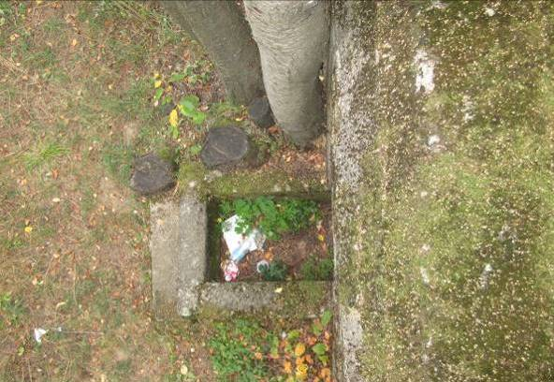
(Bunkr (M1/234/A-180) u Mařenic; pohled ze střechy pevnůstky na prostor před vchodem)

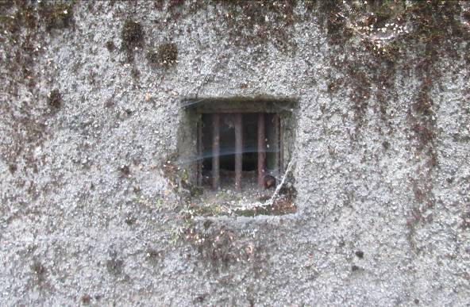
(Bunkr (M1/234/A-180) u Mařenic; detail mřížky odvětrávání)
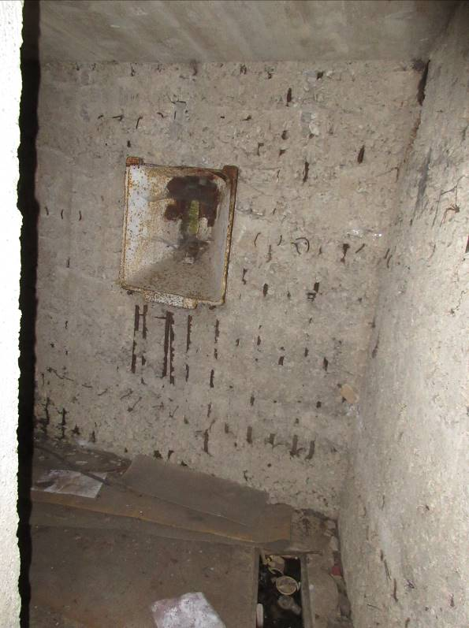
(Bunkr (M1/234/A-180) u Mařenic; interiér pevnůstky)

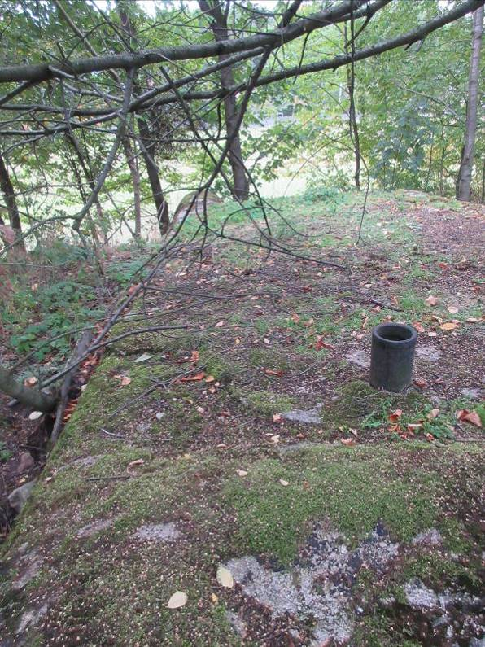
(Bunkr (M1/234/A-180) u Mařenic; v tomto odvětrávacím komínku byl později ukotven vysoký dřevěný stožár nacistické vlajky – viz historická foto na začátku dílka)

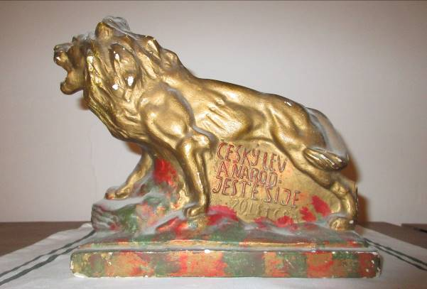
(Příborník mých předků ve Zboží pod Kumburkem (č. p. 54) po dlouhá desetiletí pyšně zdobil sádrový český lev z neblahého roku 1938)

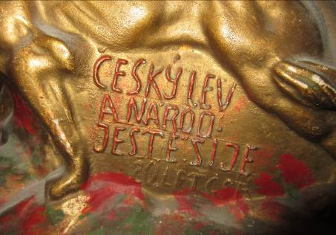
(Detail nápisu)
Jak šel život – a neb, čas střídání pomníků: - v říjnu roku 1938 navštívil zdejší oblast Vůdce německého národa Adolf Hitler (1889 – 1945). Na betonové pevnůstce u Mařenic obratem byla jeho příznivci umístěna pamětní deska, upomínající po několik let na tuto návštěvu. „Po roce 1945 však z kraje zmizela nejen zmiňovaná deska, ale i Hitlerovi četní příznivci …“

Netrvalo dlouho a svůj pomník v této příhraniční oblasti získal Hitlerův bolševický protivník J. V. Stalin (1878 – 1953), kterému byla na náměstí v blízkém Cvikově v listopadu 1948 vztyčena dokonce socha. „Jednalo se o první pomník J. V. Stalina ve střední Evropě vůbec. Stalinův Pomník v Praze byl odhalen až roku 1955.“ Ale ani tento „vůdcovský“ památník neměl příliš dlouhého trvání… „ … zanedlouho přišel rok 1956 - a s ním Chruščovova ostrá kritika Stalina …“

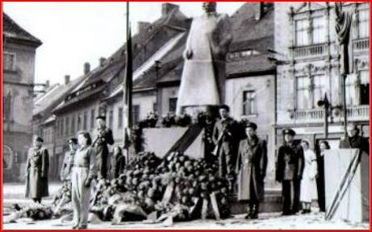

(Cvikov – socha J. V. Stalina – první v Evropě)

Zdroj: http://prochpra-travnik.blogspot.com/2015/03/tutto-passa-tutto-muore.html
„Jako důležité budiž zaznamenána událost, „Slavnost odhalení pomníku generalissima Stalina dne 7. listopadu 1948 ve Cvikově, jediného dosud v Evropě. Předpokládaná účast na této slavnosti byla 20 tisíc účastníků, z toho k přepravě po železnici 12 tisíc účastníků. Slavnost. výborem určen byl jako přeprav. referent přednosta stanice Cvikova, Brunclík Josef. Ku zdolání přepravy účastníků slavnosti, zavedeno bylo v tratích Liberec – Cvikov, Šluknov – Cvikov a Čes. Lípa – Cvikov 7 zvlášt. vlaků. Stanice Cvikov s ohledem na nedostatečný počet doprav. kolejí, zhostila se daného úkolu za spolupráce všech zaměstnanců, bez nejmenších nehod.“

Kumburské kulaté informační výročí: - internetové stránky www.kumburk.cz byly spuštěny 16. ledna 2005. V těchto dnech připomínáme si 15 dlouhých činorodých let od této – pro náš milý příhraniční hrad značně důležité – kulturně informační události.
K 16. lednu 2020 navštívilo kumburské internetové stránky celkem 112 311 čtenářů. Je potěšující, že každým rokem narůstá nejen počet návštěvníků starobylých hradů Bradlec a Kumburk, ale spolu s tím stoupá - ruku v ruce - počet horlivých čtenářů oficiálních hradních internetových stránek…
Vřelý dík všem horlivým hradním hostům a slušně vychovaným turistům! ☺

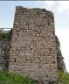

Vůdcův bunkr u Mařenic
Vaistauer Martin
bradlec@seznam.cz
I/2020

Svoboda, T.; Lakosil, J.: Sudety 1938: Praha, Mladá fronta, 2013, s. 88
Svoboda, T.; Lakosil, J.: Sudety 1938: Praha, Mladá fronta, 2013, s. 48
https ://ceskolipsky.denik.cz/zpravy_region/1938-hitler-se-foti-v-marenicich
Svoboda, T.; Lakosil, J.: Sudety 1938: Praha, Mladá fronta, 2013, s. 10
https://cs.wikipedia.org/wiki/Mařenice
www.obecmarenice.cz/marenice/historie obce
Svoboda, T.; Lakosil, J.: Sudety 1938: Praha, Mladá fronta, 2013, s. 215
Svoboda, T.; Lakosil, J.: Sudety 1938: Praha, Mladá fronta, 2013, s. 76
Svoboda, T.; Lakosil, J.: Sudety 1938: Praha, Mladá fronta, 2013, s. 104
Badatelna.eu. Staniční kronika Cvikov, rok 1937.
Badatelna.eu. Staniční kronika Cvikov, rok 1948.

